可再生能源利用报告书
公共建筑
流芳满庭
设计编号：

工程地点 | ： | 内蒙古-呼和浩特
建设单位 | ：
设计单位 | ：
设计人 | ：
校对人 | ：
审定人 | ：
报告日期 | : | 2025年3月5日

采用软件 | : 能耗计算BESI2025 | 
软件版本 | : 20240909
正版授权码 | :
研发单位 | : 北京绿建软件股份有限公司

目 录

1 建筑概况 3
2 标准依据 3
3 软件介绍 3
4 气象数据 4
4.1 逐日干球温度表 4
4.2 逐月辐照量表 4
4.3 峰值工况 4
5 太阳能资源 5
6 围护结构 5
6.1 工程材料 5
6.2 围护结构作法简要说明 7
7 围护结构概况 7
8 房间类型 8
8.1 房间参数表 8
9 暖通空调系统 8
9.1 系统类型 8
9.2 供暖系统 9
9.3 空调风机 10
10 照明 10
11 光伏发电 10
12 可再生能源利用 11
12.1 热泵空调 11
12.2 生活热水 12
12.3 可再生发电 13
12.4 综合可再生利用率 13

建筑概况
工程名称 | 流芳满庭
工程地点 | 内蒙古-呼和浩特
地理位置 | 北纬：41.00° | 东经：111.68°
建筑寿命(年) | 50
建筑面积(m²) | 地上1747 地下0
建筑层数 | 地上5 地下0
建筑高度（m） | 地上22.5 地下0.0
建筑体积(m³) | 11793.42
建筑外表面积(m²) | 3417.88
北向角度 | 250
结构类型 | 框架结构
外墙太阳辐射吸收系数 | 0.70
屋顶太阳辐射吸收系数 | 0.48
控温期 | 供冷期:7.15-8.15,供暖期:10.15-4.15

标准依据
1. 《绿色建筑评价标准》GB/T 50378-2019（2024年版）
2. 《建筑节能与可再生能源利用通用规范》GB 55015-2021
3. 《民用建筑绿色性能计算标准》JGJ/T 449-2018
4. 《民用建筑热工设计规范》GB 50176-2016

软件介绍
本报告内容由能耗计算BESI2025计算并输出，能耗计算 BESI以CAD为平台，可与建筑节能模型无缝对接，以《绿色建筑评价标准》、《建筑节能与可再生能源利用通用规范》为主要依据，支持包含太阳能、空气能、地热、风能等可再生能源系统应用的计算。

气象数据

逐日干球温度表
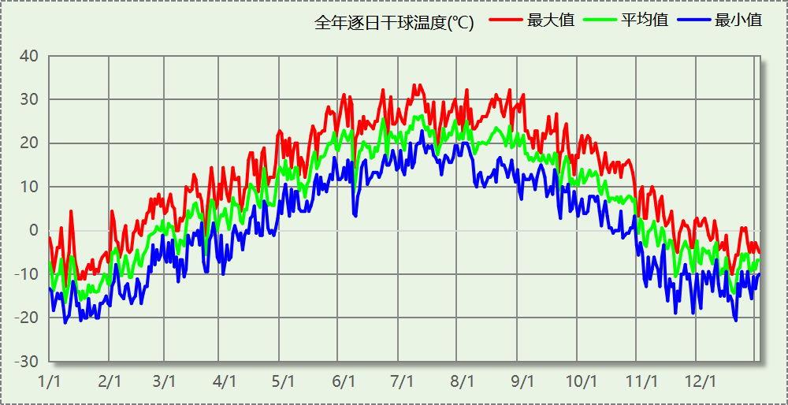

逐月辐照量表
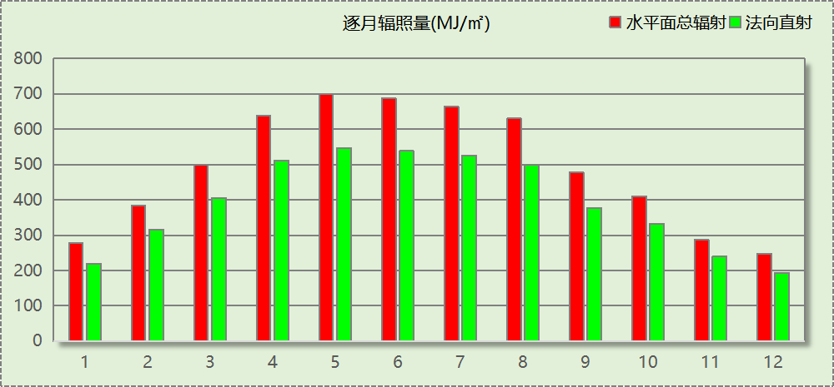

峰值工况
气象数据 | 时刻 | 干球温度(℃) | 湿球温度(℃) | 含湿量(g/kg) | 焓值(kj/kg)
最热 | 07月06日15时 | 33.3 | 16.1 | 5.7 | 48.1
最冷 | 01月08日07时 | -21.1 | -21.7 | 0.4 | -20.2

太阳能资源
太阳能作为一种重要的可再生能源，对能源开发利用、调整能源结构、保护生态环境、应对气候变化、促进社会可持续发展具有重要意义。《民用建筑太阳能热水系统应用技术标准》GB 50364-2018中对我国不同地区的太阳能资源情况进行等级划分。

等级名称 | 水平面上年太阳辐照量(MJ/m²·a)
Ⅰ资源极富区 | ≥6700
Ⅱ资源丰富区 | 5400~6700
Ⅲ资源较富区 | 4200~5400
Ⅳ资源一般区 | ≤4200
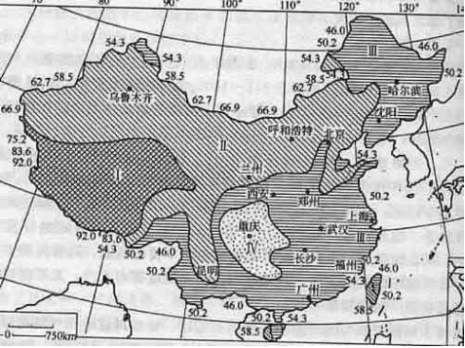
中国年太阳能分布图MJ/(m²•a)

围护结构

工程材料

普通材料
材料名称 | 导热系数  λ | 蓄热系数  S | 密度  ρ | 比热容  Cp | 蒸汽渗透  系数u | 数据来源
材料名称 | W/(m.K) | W/(㎡.K) | kg/m³ | J/(kg.K) | g/(m.h.kPa) | 数据来源
水泥砂浆 | 0.930 | 11.370 | 1800.0 | 1050.0 | 0.0210 | 民用建筑热工设计规范 GB50176-2016
混合砂浆 | 0.870 | 10.750 | 1700.0 | 1074.4 | 0.0000 | 民用建筑热工设计规范 GB50176-2016
钢筋混凝土 | 1.740 | 17.200 | 2500.0 | 920.0 | 0.0158 | 民用建筑热工设计规范 GB50176-2016
挤塑聚苯乙烯泡沫塑料（带表皮） | 0.030 | 0.340 | 35.0 | 1380.0 | 0.0162 | 民用建筑热工设计规范 GB50176-2016
岩棉板(ρ=60-160) | 0.041 | 0.615 | 110.0 | 1220.0 | 0.4880 | 民用建筑热工设计规范 GB50176-2016
c20细石混凝土(ρ=2300) | 1.510 | 15.243 | 2300.0 | 920.0 | 0.0173 | 民用建筑热工设计规范 GB50176-2016
石墨聚苯板 | 0.033 | 0.280 | 20.0 | 1633.5 | 0.0162 | 内蒙古公共建筑节能标准 DBJ03-27-2017
石灰砂浆 | 0.810 | 10.070 | 1600.0 | 1050.0 | 0.0443 | 民用建筑热工设计规范 GB50176-2016
水泥砂浆找平层 | 0.930 | 11.306 | 1800.0 | 1050.0 | 0.0430 | 民用建筑热工设计规范 GB50176-2016
1：6水泥焦渣（炉渣） | 0.350 | 4.862 | 1000.0 | 928.9 | 0.0000 | 民用建筑热工设计规范 GB50176-2016
蒸压加气混凝土砌块B07 | 0.180 | 3.490 | 750.0 | 1087.6 | 0.0200 | GB/T11968-2020
稀土无机保温材料 | 0.039 | 0.772 | 200.0 | 1050.0 | 0.0225 | 内蒙古公共建筑节能标准 DBJ03-27-2017
现场喷涂超细无机纤维 | 0.035 | 0.319 | 38.0 | 1050.0 | 0.0225 | 内蒙古公共建筑节能标准 DBJ03-27-2017
细石混凝土 | 1.740 | 17.398 | 2600.0 | 920.0 | 0.0158 | 民用建筑热工设计规范 GB50176-2016

其他材料
材料名称 | 厚度 | 热阻R | 太阳辐射吸收系数 | 备注
材料名称 | mm | (㎡K)/W | 太阳辐射吸收系数 | 备注
防水层(忽略保温性能) | － | － | －

围护结构作法简要说明
1. 屋顶：屋顶构造一 (K=0.270,D=4.276)：（由上到下）
细石混凝土 40mm＋石灰砂浆 10mm＋防水层(忽略保温性能) 5mm＋c20细石混凝土(ρ=2300) 30mm＋挤塑聚苯乙烯泡沫塑料（带表皮） 120mm＋水泥砂浆找平层 20mm＋1：6水泥焦渣（炉渣） 30mm＋水泥砂浆找平层 20mm＋钢筋混凝土 120mm
2. 外墙（填充墙）：填充墙构造一 (K=0.260,D=5.399)：（由外到内）
水泥砂浆 20mm＋石墨聚苯板 100mm＋水泥砂浆 15mm＋蒸压加气混凝土砌块B07 200mm＋水泥砂浆 20mm
3. 热桥柱：热桥柱构造一 (K=0.385,D=5.138)：（由外到内）
水泥砂浆 20mm＋岩棉板(ρ=60-160) 100mm＋水泥砂浆 15mm＋钢筋混凝土 300mm＋水泥砂浆 20mm
4. 外墙（剪力墙）：剪力墙构造一 (K=0.393,D=4.149)：（由外到内）
水泥砂浆 20mm＋岩棉板(ρ=60-160) 100mm＋水泥砂浆 15mm＋钢筋混凝土 200mm＋水泥砂浆 20mm
5. 热桥梁：热桥梁构造一 (K=0.393,D=4.149)：（由外到内）
水泥砂浆 20mm＋岩棉板(ρ=60-160) 100mm＋水泥砂浆 15mm＋钢筋混凝土 200mm＋水泥砂浆 20mm
6. 热桥板：热桥板构造一 (K=0.388,D=4.893)：（由外到内）
水泥砂浆 20mm＋岩棉板(ρ=60-160) 100mm＋水泥砂浆 15mm＋钢筋混凝土 300mm
7. 采暖与非采暖隔墙：控温与非控温隔墙构造一 (K=0.579,D=4.522)：
水泥砂浆 20mm＋蒸压加气混凝土砌块B07 190mm＋稀土无机保温材料 30mm
8. 幕墙：70系列内平开隔热铝合金窗(5+12A+5Low-E+12A+5Low-E) (K=1.700)：
传热系数1.700W/㎡.K，窗太阳得热系数0.275
9. 外窗：70系列内平开隔热铝合金窗(5+12A+5+12A+5Low-E) (K=1.900)：
传热系数1.900W/㎡.K，窗太阳得热系数0.335
10. 周边地面：周边地面构造一 (K=0.487,D=0.793)：
挤塑聚苯乙烯泡沫塑料（带表皮） 70mm

围护结构概况

 |  |  | 设计建筑
屋顶传热系数K  和热情性指标 D |  |  | 0.27  4.28
外墙传热系数K  和热情性指标 D |  |  | 0.29  5.26
挑空(或架空)楼板传热系数K  和热惰性指标 D |  |  | －  －
天窗传热系数K  和太阳得热系数 SHGC |  |  | －  －
外窗（包括透明幕墙） | 朝向 | 立面 | 窗墙比 | 传热系数
外窗（包括透明幕墙） | 南向 | 南-默认立面 | 0.32 | 1.78
外窗（包括透明幕墙） | 北向 | 北-默认立面 | 0.32 | 1.81
外窗（包括透明幕墙） | 东向 | 东-默认立面 | 0.20 | 1.78
外窗（包括透明幕墙） | 西向 | 西-默认立面 | 0.22 | 1.72

房间类型

房间参数表
房间类型 | 空调  温度℃ | 供暖  温度℃ | 新风量 | 渗透风  换气次数 | 人员密度 | 照明功率  密度 | 电器设备  功率
休闲空间 | 26 | 18 | 30(m³/h.人) | 0(次/h) | 8(㎡/人) | 9(W/㎡) | 13(W/㎡)
冥想空间 | 26 | 20 | 30(m³/h.人) | 0(次/h) | 1(人) | 9(W/㎡) | 10(W/㎡)
准备室 | 26 | 20 | 30(m³/h.人) | 0(次/h) | 4(人) | 9(W/㎡) | 10(W/㎡)
卫生间 | 26 | 18 | 20(m³/h.人) | 0(次/h) | 4(㎡/人) | 10(W/㎡) | 10(W/㎡)
大厅 | 26 | 18 | 20(m³/h.人) | 0(次/h) | 4(㎡/人) | 10(W/㎡) | 10(W/㎡)
大厅 | 26 | 20 | 30(m³/h.人) | 0(次/h) | 10(㎡/人) | 8(W/㎡) | 15(W/㎡)
展览馆 | 26 | 18 | 20(m³/h.人) | 0(次/h) | 4(㎡/人) | 10(W/㎡) | 10(W/㎡)
库房 | 26 | 18 | 20(m³/h.人) | 0(次/h) | 4(㎡/人) | 10(W/㎡) | 10(W/㎡)
报告厅 | 26 | 20 | 30(m³/h.人) | 0(次/h) | 6(㎡/人) | 8(W/㎡) | 5(W/㎡)
楼梯间 | － | － | 0(m³/h.人) | 0(次/h) | 0(人) | 5(W/㎡) | 15(W/㎡)
空房间 | － | － | 0(m³/h.人) | 0(次/h) | 0(人) | 0(W/㎡) | 0(W/㎡)
绿色温室 | 26 | 20 | 30(m³/h.人) | 0(次/h) | 4(人) | 9(W/㎡) | 10(W/㎡)
走廊 | 26 | 18 | 20(m³/h.人) | 0(次/h) | 4(㎡/人) | 10(W/㎡) | 10(W/㎡)
连接通道 | 26 | 18 | 20(m³/h.人) | 0(次/h) | 4(㎡/人) | 10(W/㎡) | 10(W/㎡)
酒吧、茶座 | 26 | 18 | 30(m³/h.人) | 0(次/h) | 8(㎡/人) | 9(W/㎡) | 13(W/㎡)

暖通空调系统

系统类型

系统分区
系统编号 | 系统类型 | 面积(㎡) | 包含的房间
自动 | 双管制风机盘管 | 1539.87 | 所有房间

热回收参数
系统编号 | 热回收 | 供冷 |  | 供暖
系统编号 | 热回收 | 回收效率(%) | 启动温(焓)差 | 回收效率(%) | 启动温(焓)差
自动 | 全热回收 | － | － | 55 | 5(kJ/kg)

供暖系统

默认热源

供应的系统
系统编号 | 自动

热泵系统

热泵机组
名称 | 类型 | 额定耗电量(kW) | 额定制热量(kW) | 额定性能系数 COP | 台数
机组1 | 空气源热泵 | 63 | 250 | 4.00 | 1
机组2 | 空气源热泵 | 50 | 200 | 4.00 | 1

热水循环泵
类型 | 流量(m3/h) | 扬程(m) | 设计工作效率(%) | 输入功率(kW) | 台数
单速 | 100 | 30 | 80 | 11.7 | 1
单速 | 100 | 30 | 80 | 11.7 | 1

运行工况
负载率(%) | 机组制热量(kW) | 机组功率(kW) | 性能系数(COP) | 供暖水泵功率(kW)
20 | 90 | 13.4 | 6.72 | 11.7
40 | 180 | 26.7 | 6.74 | 11.7
60 | 270 | 47.1 | 5.73 | 23.5
80 | 360 | 71.3 | 5.05 | 23.5
100 | 450 | 109 | 4.13 | 23.5

制热能耗
负荷区间  (%) | 区间负荷  (kWh) | 运行时长  (h) | 平均性能系数  (COP) | 热泵机组  (kWh) | 供暖水泵  (kWh)
0~20 | 34668 | 1257 | 6.72 | 5162 | 14707
20~40 | 12890 | 109 | 6.73 | 1916 | 1275
40~60 | 4137 | 20 | 6.41 | 645 | 470
60~80 | 0 | 0 | 0.00 | 0 | 0
80~100 | 0 | 0 | 0.00 | 0 | 0
>100 | 0 | 0 | － | 0 | 0
合计 | 51695 | 1386 |  | 7723 | 16452

空调风机

独立新排风
系统编号 | 新风量  (m³/h) | 单位风量耗功率  W/(m³/h) | 风机功率(W) | 运行时长(h) | 新风电耗(kWh)
自动 | － | － | 400 | 1950 | 780
合计 |  |  |  |  | 780

系统编号 | 排风量  (m³/h) | 排风比 | 单位风量耗功率W/(m³/h) | 风机功率(W) | 运行时长(h) | 排风电耗  (kWh)
自动 | － | 0.8 | － | 400 | 1950 | 780
合计 |  |  |  |  |  | 780

风机盘管
系统编号 | 总功率(W) | 同时使用系数 | 运行时长(h) | 风机盘管电耗(kWh)
自动 | 400 | 0.9 | 1384 | 498
合计 |  |  |  | 498

照明
房间类型 | 单位面积电耗  (kWh/㎡) | 房间数量 | 房间合计面积  (㎡) | 合计电耗  (kWh)
博览-冥想空间 | 15.12 | 2 | 53 | 809
博览-准备室 | 15.12 | 1 | 30 | 447
博览-卫生间 | 44.53 | 9 | 130 | 5771
博览-大厅 | 44.53 | 1 | 105 | 4693
博览-展览馆 | 44.53 | 5 | 425 | 18919
博览-库房 | 44.53 | 1 | 2 | 99
教育-报告厅 | 18.90 | 1 | 144 | 2725
博览-楼梯间 | 20.08 | 1 | 32 | 642
博览-空房间 | 0.00 | 2 | 2 | 0
博览-绿色温室 | 15.12 | 1 | 71 | 1067
博览-走廊 | 44.53 | 4 | 455 | 20265
博览-连接通道 | 44.53 | 1 | 13 | 586
商场-酒吧、茶座 | 36.14 | 2 | 192 | 6933
总计 |  |  |  | 62956

光伏发电
月 | 发电量(kWh)
1 | 6100
2 | 7760
3 | 12010
4 | 14390
5 | 16900
6 | 16780
7 | 14330
8 | 14120
9 | 11230
10 | 8430
11 | 5920
12 | 5070
总计 | 133040

可再生能源利用

热泵空调

计算说明
本条计算当供暖空调设备使用空气源热泵（集中机组或分体空调）、地源热泵机组、多联机机组时，相应可再生能源在采暖供热量中的贡献。
具体计算方法参照《近零能耗建筑技术标准》A.1.8提供的供暖系统中可再生能源利用量计算公式如下：
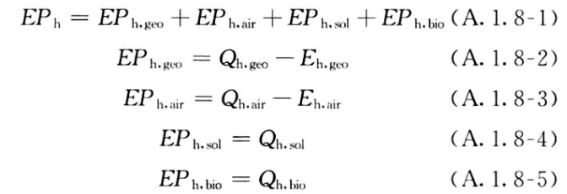
式中：EPh，geo——地源热泵供暖系统的年可再生能源利用量，kWh；
EPh，air——空气源热泵供暖系统的年可再生能源利用量，kWh；
EPh，sol——太阳能热水供暖系统的年可再生能源利用量，kWh；
EPh，bio——生物质供暖系统的年可再生能源利用量，kWh；
Qh，geo——地源热泵系统的年供暖供热量，kWh；
Qh，air——空气源热泵系统的年供暖供热量，kWh；
Qh，sol——太阳能系统的年供暖供热量，kWh；
Qh，bio——生物质供暖系统的年供暖供热量，kWh；
Eh，geo——地源热泵机组年供暖耗电量，kWh；
Eh，air——空气源热泵机组年供暖耗电量，kWh。

地源/空气源利用
类型 | 名称 | 年供热量  (kWh) | 年耗电量  (kWh) | 年可再生能源  利用量(kWh) | 采暖供热量比例
空气源热泵 | 机组1 | 28719 | 4291 | 24429 | 85%
空气源热泵 | 机组2 | 22975 | 3433 | 19543 | 85%

生活热水

计算说明
本条计算当生活热水采用了太阳能设备、热泵设备时，相应可再生能源在生活热水中的贡献。
具体计算方法参照《近零能耗建筑技术标准》A.1.9,提供的生活热水系统中可再生能源利用量计算公式如下：
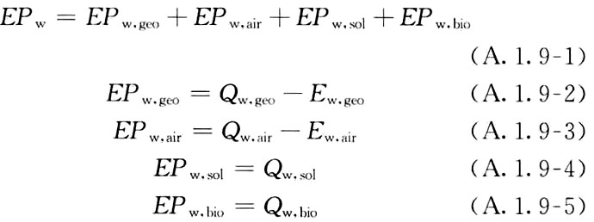
式中： EFw，geo——地源热泵生活热水系统的年可再生能源利用量，kWh；
EPw，air——空气源热泵生活热水系统的年可再生能源利用量，kWh；
EPw，gol——太阳能生活热水系统的年可再生能源利用量，kWh；
EPw，bio——生物质生活热水系统的年可再生能源利用量，kWh ；
Qw，geo——地源热泵系统的年生活热水供热量，kWh；
Qw，air——空气源热泵系统的年生活热水供热量，kWh；
Qw，sol——太阳能系统的年生活热水供热量，kWh；
Qw，bio——生物质生活热水系统的年生活热水供热量，kWh；
Ew，geo——地源热泵机组供生活热水年耗电量，kWh；
Ew，air——空气源热泵机组供生活热水年耗电量，kWh。

太阳能利用
太阳能供热量(kWh) | 年热水需求量(kWh) | 太阳能提供热量比例
0 | 0 | 0%

地源/空气源利用
热泵供热量  (kWh) | 热泵耗电量  (kWh) | 可再生  利用量(kWh) | 年热水需求量  (kWh) | 地源/空气源  提供热水占比
0 | 0 | 0 | 0 | 0%

可再生发电

计算说明
本条计算光伏、风力等可再生发电量在建筑运行电耗中的贡献。这里的运行电耗为真实的电能，不包括其他能源如市政热力、燃油燃气锅炉消耗的当量电。

计算结果
可再生能源(Er) | 光伏发电(Ep) | 76.14
可再生能源(Er) | 风力发电(Ew) | 0.00
可再生能源(Er) | 合计 | 76.14

综合可再生利用率

计算说明
本条汇总建筑各类可再生能源在建筑综合能耗需求中的贡献率。
计算方法参照《绿色建筑评价标准》第7.2.9条的条文说明，其中建筑可再生能源利用率计算公式如下：
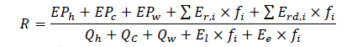
式中：R——可再生能源利用率，%；
EPh——供暖系统中可再生能源利用量，kWh；
EPc——供冷系统中可再生能源利用量，kWh；
EPw——生活热水系统中可再生能源利用量，kWh；
Er,i——年本体产生的i类型可再生能源发电量，kWh；
Erd,i——年周边产生的i类型可再生能源发电量，kWh；
fi——i类型能源的能源换算系数；
Qh——年供暖耗热量，kWh；
Qc——年供冷耗冷量，kWh；
Qw——年生活热水耗热量，kWh；
El——年照明系统能源消耗，kWh；
Ee——年电梯系统能源消耗，kWh。

计算结果
能耗分项 | 需求量（电）(kWh/㎡) | 需求量（热）(kWh/㎡)
耗冷量 | - | 0.00
耗热量 | - | 29.59
空调风机 | 1.18 | 3.07
照明 | 36.03 | 93.68
电梯 | 0.00 | 0.00
独立排风机 | 0.00 | 0.00
生活热水 | - | 0.00
合计 |  | 126.34
可再生分项 | 可再生发电 (kWh/㎡) | 可再生利用（热）(kWh/㎡)
集中地源\空气源供热 | - | 25.17
单体空调\多联机供热 | - | 0.00
太阳能热水 | - | 0.00
热泵热水 | - | 0.00
光伏发电 | 76.14 | 197.96
风力发电 | 0.00 | 0.00
合计 |  | 223.13
可再生能源利用率 | 176.61%

评价得分
评价得分 | 15
可再生能源利用率 | 176.61%
评价得分依据 | 《绿色建筑评价标准》GB/T 50378-2019（2024年版）
评价得分规则 | 结合当地气候和自然资源条件合理利用可再生能源，评价总分值为15分。可再生能源利用率达到10%，得15分；可再生能源利用率不足10%时，按线性内插法计算得分。

